HW-1. Анализ предметной области и концептуальное проектирование

Описание предметной области
Пусть требуется разработать информационную систему для автоматизации учета аренды автомобилей в компании по прокату. Система должна предусматривать режимы ведения каталога автомобилей, учета клиентов и оформления договоров аренды.

Основные сущности системы

Модели автомобилей
название модели марка
цена за день аренды вместимость
тип кузова

Автомобили
государственный номер год выпуска
цвет
состояние пробег
модель

Клиенты
фамилия, имя, отчество
дата получения водительских прав
номер водительского удостоверения
дата выдачи водительского удостоверения
Каждому клиенту присваивается уникальный идентификатор.

Договоры аренды
уникальный номер договора идентификатор клиента идентификатор автомобиля дата заключения договора

длительность аренды общая стоимость
фактическая дата возврата автомобиля примечания

Бизнес-правила и ограничения
- Клиент должен иметь действующее водительское удостоверение
- Один клиент может одновременно арендовать только один автомобиль
- Автомобиль не может быть арендован, если он уже находится в аренде
- При возврате автомобиля фиксируется фактическая дата возврата
- Система должна отслеживать состояние каждого автомобиля
- Каждая модель может быть связана с множеством автомобилей, но каждый автомобиль относится только к одной модели

Пользователи системы
Менеджеры по аренде Клиенты
Администрация компании

Функциональные возможности

Для менеджеров по аренде:
- Регистрировать новых клиентов в системе
- Заключать договоры аренды
- Фиксировать выдачу автомобилей клиентам
- Принимать возвращенные автомобили
- Вести учет состояния автомобилей
- Обновлять информацию о пробеге автомобилей

Для клиентов:
- Просматривать доступные для аренды автомобили
- Оформлять заявки на аренду
- Просматривать историю своих аренд
- Получать информацию о текущих договорах

Для администрации:
- Получать отчеты по загрузке автопарка
- Анализировать доходность по моделям автомобилей

Входные данные:
Регистрация клиента: ФИО, дата получения прав, номер водительского удостоверения, дата выдачи удостоверения

Добавление модели автомобиля: название модели, марка, цена за день, вместимость, тип кузова

Добавление автомобиля: госномер, год выпуска, цвет, состояние, пробег, модель

Оформление договора аренды: ID клиента, ID автомобиля, дата заключения, длительность аренды

Возврат автомобиля: фактическая дата возврата, примечания о состоянии

Выходные данные:
Список доступных автомобилей с фильтрацией по параметрам

Договоры аренды с полной информацией о клиенте и автомобиле

История аренд по конкретному клиенту

Отчеты по загрузке автопарка (количество аренд по периодам)

Статистика доходности по моделям автомобилей

Информация о текущих арендах и сроке их окончания

Отчеты о состоянии автомобильного парка

ER - Диаграмма

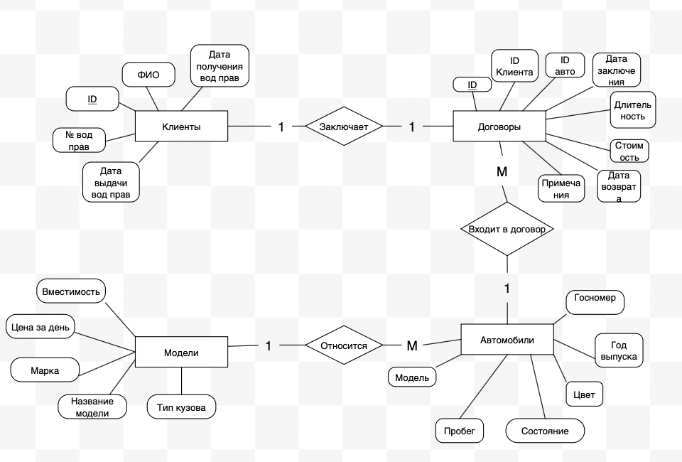

Схема БД

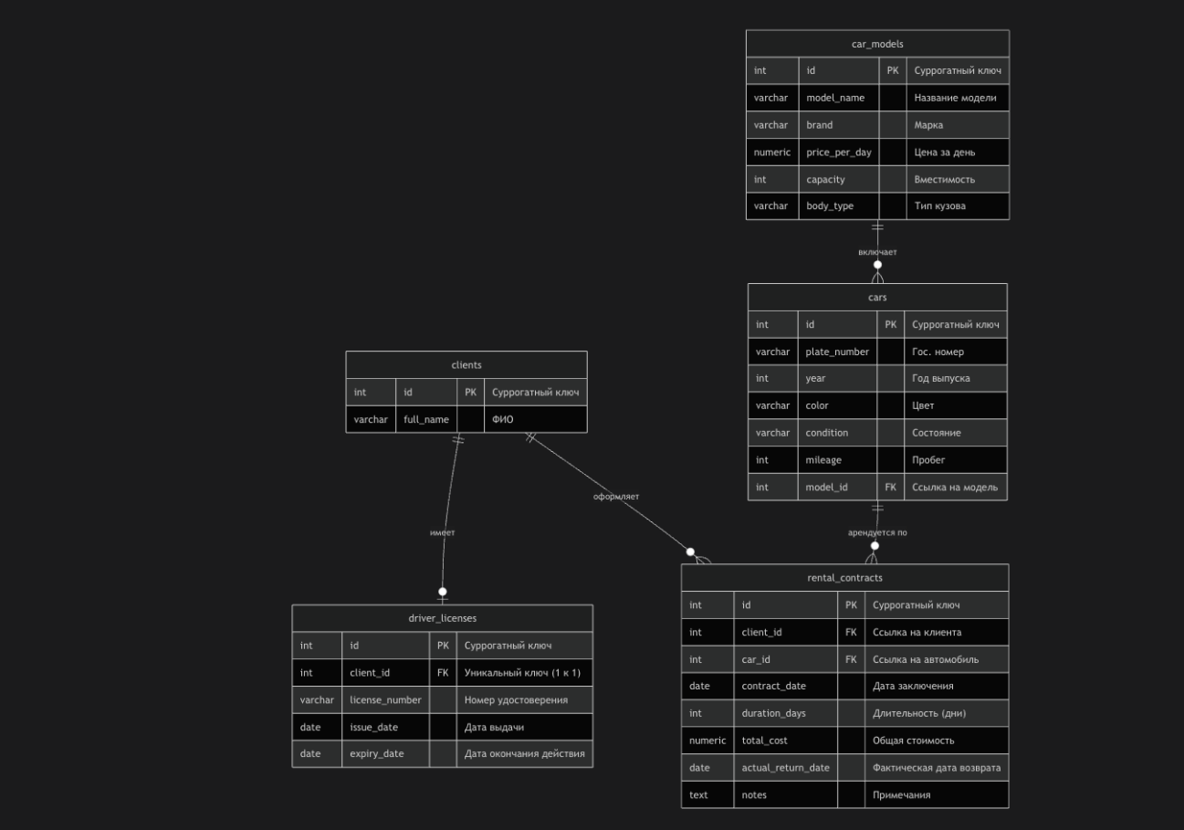

SQL скрипт для создания БД

-- Создание базы данных для системы аренды автомобилей
CREATE DATABASE IF NOT EXISTS car_rental;
USE car_rental;

-- Таблица моделей автомобилей (создается первой, так как на нее ссылаются другие таблицы)
CREATE TABLE models (
model_name VARCHAR(100) PRIMARY KEY,
brand VARCHAR(50) NOT NULL,
rental_price_per_day DECIMAL(10,2) NOT NULL,
capacity INT NOT NULL,
body_type VARCHAR(50) NOT NULL
);

CREATE TABLE cars (
license_plate VARCHAR(20) PRIMARY KEY,
manufacture_year INT NOT NULL,
color VARCHAR(30) NOT NULL,
car_condition VARCHAR(20) NOT NULL, -- изменено с condition на car_condition
mileage INT NOT NULL,
model_name VARCHAR(100) NOT NULL,
is_available BOOLEAN DEFAULT TRUE,
FOREIGN KEY (model_name) REFERENCES models(model_name) ON DELETE RESTRICT
);

CREATE TABLE clients (
client_id INT AUTO_INCREMENT PRIMARY KEY,
last_name VARCHAR(50) NOT NULL,
first_name VARCHAR(50) NOT NULL,
middle_name VARCHAR(50),
license_issue_date DATE NOT NULL,
license_number VARCHAR(20) UNIQUE NOT NULL,
license_expiry_date DATE NOT NULL
);

CREATE TABLE rental_contracts (
contract_id INT AUTO_INCREMENT PRIMARY KEY,
client_id INT NOT NULL,
car_license_plate VARCHAR(20) NOT NULL,
contract_date DATE NOT NULL,
rental_duration INT NOT NULL, -- в днях
total_cost DECIMAL(10,2) NOT NULL,
actual_return_date DATE,
notes TEXT,
FOREIGN KEY (client_id) REFERENCES clients(client_id) ON DELETE RESTRICT,
FOREIGN KEY (car_license_plate) REFERENCES cars(license_plate) ON DELETE RESTRICT
);

-- Индексы для улучшения производительности
CREATE INDEX idx_cars_model ON cars(model_name);
CREATE INDEX idx_cars_availability ON cars(is_available);
CREATE INDEX idx_clients_license ON clients(license_number);
CREATE INDEX idx_contracts_client ON rental_contracts(client_id);
CREATE INDEX idx_contracts_car ON rental_contracts(car_license_plate);
CREATE INDEX idx_contracts_dates ON rental_contracts(contract_date, actual_return_date);

-- Триггер для проверки действительности водительских прав
DELIMITER //
CREATE TRIGGER check_license_validity
BEFORE INSERT ON rental_contracts
FOR EACH ROW
BEGIN
DECLARE license_valid BOOLEAN;

SELECT license_expiry_date >= CURDATE()
INTO license_valid
FROM clients
WHERE client_id = NEW.client_id;

IF NOT license_valid THEN
SIGNAL SQLSTATE '45000'
SET MESSAGE_TEXT = 'Клиент имеет просроченное водительское удостоверение';
END IF;
END//
DELIMITER ;

-- Триггер для проверки доступности автомобиля
DELIMITER //
CREATE TRIGGER check_car_availability
BEFORE INSERT ON rental_contracts
FOR EACH ROW
BEGIN
DECLARE car_available BOOLEAN;

SELECT is_available
INTO car_available
FROM cars
WHERE license_plate = NEW.car_license_plate;

IF NOT car_available THEN
SIGNAL SQLSTATE '45000'
SET MESSAGE_TEXT = 'Автомобиль уже арендован';
END IF;
END//
DELIMITER ;

-- Триггер для обновления статуса автомобиля при аренде
DELIMITER //
CREATE TRIGGER update_car_status_on_rent
AFTER INSERT ON rental_contracts
FOR EACH ROW
BEGIN
UPDATE cars
SET is_available = FALSE
WHERE license_plate = NEW.car_license_plate;
END//
DELIMITER ;

-- Триггер для обновления статуса автомобиля при возврате
DELIMITER //
CREATE TRIGGER update_car_status_on_return
AFTER UPDATE ON rental_contracts
FOR EACH ROW
BEGIN
IF NEW.actual_return_date IS NOT NULL AND OLD.actual_return_date IS NULL THEN
UPDATE cars
SET is_available = TRUE
WHERE license_plate = NEW.car_license_plate;
END IF;
END//
DELIMITER ;

SQL - Запросы

-- Проверка вод прав 2 способа
SELECT
rc.contract_id,
c.client_id,
c.last_name,
c.first_name,
c.license_expiry_date,
rc.contract_date,
DATE_ADD(rc.contract_date, INTERVAL rc.rental_duration DAY) as contract_end_date
FROM rental_contracts rc
JOIN clients c ON rc.client_id = c.client_id
WHERE c.license_expiry_date < DATE_ADD(rc.contract_date, INTERVAL rc.rental_duration DAY);

SELECT
rc.contract_id,
c.client_id,
c.last_name,
c.first_name,
c.license_expiry_date,
rc.contract_date,
rc.contract_date + INTERVAL rc.rental_duration DAY as contract_end_date
FROM rental_contracts rc
JOIN clients c ON rc.client_id = c.client_id
WHERE c.license_expiry_date < rc.contract_date + INTERVAL rc.rental_duration DAY;

-- автомобиле в прокате
SELECT
c.license_plate,
m.brand,
m.model_name,
m.rental_price_per_day,
rc.contract_date,
DATE_ADD(rc.contract_date, INTERVAL rc.rental_duration DAY) as expected_return_date
FROM cars c
JOIN rental_contracts rc ON c.license_plate = rc.car_license_plate
JOIN models m ON c.model_name = m.model_name
WHERE rc.actual_return_date IS NULL
ORDER BY m.brand, m.model_name;

-- клиенты которые брали автомобили более 10 раз
SELECT
c.client_id,
c.last_name,
c.first_name,
COUNT(rc.contract_id) as rental_count
FROM clients c
JOIN rental_contracts rc ON c.client_id = rc.client_id
WHERE rc.contract_date >= DATE_SUB(CURDATE(), INTERVAL 1 YEAR)
GROUP BY c.client_id, c.last_name, c.first_name
HAVING COUNT(rc.contract_id) > 10
ORDER BY rental_count DESC;

-- Свободные автомобили менее 2000 р
SELECT
c.license_plate,
m.brand,
m.model_name,
m.rental_price_per_day,
m.capacity,
c.car_condition
FROM cars c
JOIN models m ON c.model_name = m.model_name
WHERE c.is_available = TRUE
AND m.rental_price_per_day < 2000
AND m.capacity >= 4
ORDER BY m.rental_price_per_day ASC;

-- Проверка длительности договора
SELECT
rc.contract_id,
rc.contract_date,
rc.actual_return_date,
rc.rental_duration as stated_duration,
DATEDIFF(rc.actual_return_date, rc.contract_date) as actual_duration,
CASE
WHEN rc.rental_duration = DATEDIFF(rc.actual_return_date, rc.contract_date) - 1
THEN 'CORRECT'
ELSE 'INCORRECT'
END as validation_result
FROM rental_contracts rc
WHERE rc.actual_return_date IS NOT NULL
HAVING validation_result = 'INCORRECT';

-- Проверка INSERT
INSERT INTO unpopular_cars (license_plate, brand, model_name, rental_price_per_day, car_condition)
VALUES ('TEST001', 'Test', 'TestModel', 1000.00, 'excellent');
-- Результат: ОШИБКА - Cannot insert into view 'unpopular_cars' because it contains aggregates

-- Проверка UPDATE
UPDATE unpopular_cars SET rental_price_per_day = 3000.00 WHERE license_plate = 'Т777ТТ777';
-- Результат: ОШИБКА - Can't update view 'unpopular_cars' because it contains aggregates

-- Проверка DELETE
DELETE FROM unpopular_cars WHERE license_plate = 'Т777ТТ777';
-- Результат: ОШИБКА - Can't delete from view 'unpopular_cars' because it contains aggregates

-- Проверка INSERT
INSERT INTO car_utilization (license_plate, brand, model_name)
VALUES ('TEST002', 'Test', 'TestModel');
-- Результат: ОШИБКА - Can't insert into view 'car_utilization' because it contains aggregates

-- Проверка UPDATE
UPDATE car_utilization SET total_revenue = 50000 WHERE license_plate = 'А123АА777';
-- Результат: ОШИБКА - Can't update view 'car_utilization' because it contains aggregates

-- Проверка DELETE
DELETE FROM car_utilization WHERE license_plate = 'А123АА777';
-- Результат: ОШИБКА - Can't delete from view 'car_utilization' because it contains aggregates

-- Проверка INSERT
INSERT INTO no_downtime_cars (license_plate, brand, model_name)
VALUES ('TEST003', 'Test', 'TestModel');
-- Результат: ОШИБКА - Can't insert into view 'no_downtime_cars' because it contains join

-- Проверка UPDATE
UPDATE no_downtime_cars SET brand = 'NewBrand' WHERE license_plate = 'А123АА777';
-- Результат: ОШИБКА - Can't update view 'no_downtime_cars' because it contains join

-- Проверка DELETE
DELETE FROM no_downtime_cars WHERE license_plate = 'А123АА777';
-- Результат: ОШИБКА - Can't delete from view 'no_downtime_cars' because it contains join

Тестовое представление

-- Создаем простое обновляемое представление
CREATE VIEW available_cars_simple AS
SELECT
license_plate,
manufacture_year,
color,
car_condition,
mileage,
is_available
FROM cars
WHERE is_available = TRUE;

-- Проверка обновляемости простого представления

-- INSERT
INSERT INTO available_cars_simple (license_plate, manufacture_year, color, car_condition, mileage, is_available)
VALUES ('TEST004', 2023, 'Red', 'excellent', 0, TRUE);
-- Результат: УСПЕХ - запись добавлена в базовую таблицу cars

-- UPDATE
UPDATE available_cars_simple SET color = 'Blue' WHERE license_plate = 'TEST004';
-- Результат: УСПЕХ - запись обновлена в базовой таблице cars

-- DELETE
DELETE FROM available_cars_simple WHERE license_plate = 'TEST004';
-- Результат: УСПЕХ - запись удалена из базовой таблицы cars

